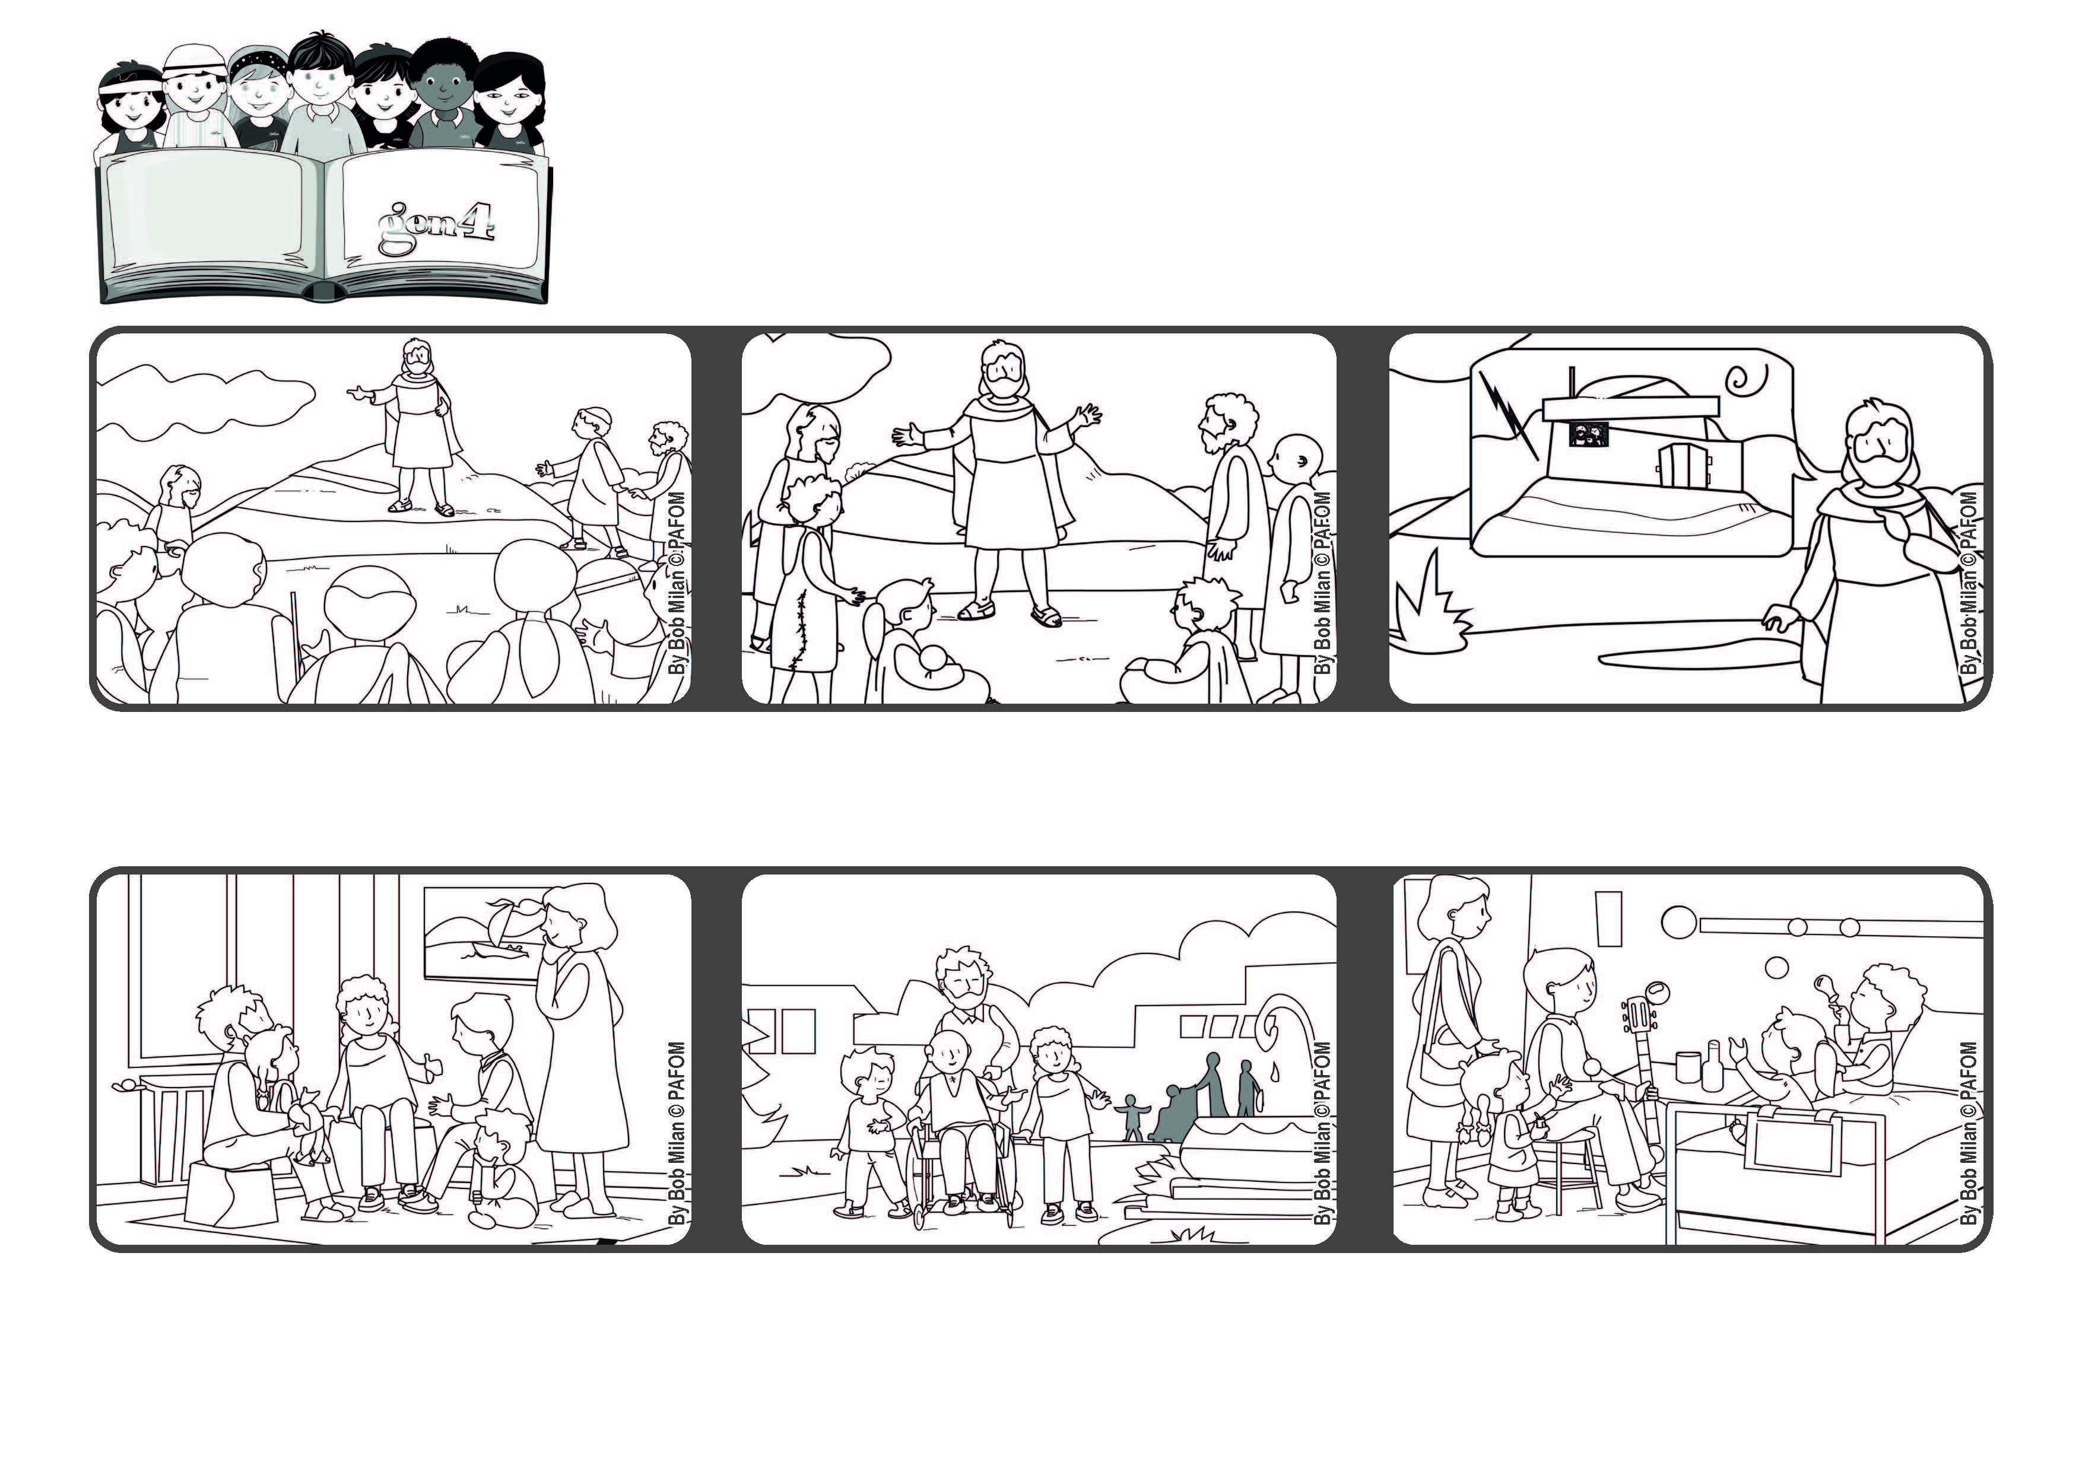
“Nem todo o que me diz: ‘Senhor! Senhor!’, entrará no Reino dos Céus, mas só aquele que faz a vontade de meu Pai, que está nos céus.” (Mt 7,21).
Escute e coloque em prática!
Junho 2021
Palavra de vida
Um dia, fomos até um abrigo de idosos e os levamos a passear no parque com as suas cadeiras de rodas.
Em um outro dia, fomos a um hospital encontrar crianças internadas. Elas ficaram muito felizes e nós ficamos mais felizes ainda.
Para responder a esse grande amor, Jesus nos indicou um caminho seguro: fazer a Vontade de Deus, isto é, amar.
E todo aquele que escuta e coloca em prática os Seus ensinamentos é como um homem que constrói a sua casa sobre a rocha: ela resistirá a qualquer tempestade e nunca será destruída.
Jesus, depois de ter anunciado a todos as bem aventuranças, lembrou a todos os que o ouviam que Deus os amava e estava sempre ao lado de cada um deles.
Experiência de um grupo de amigos de Heidelberg (Alemanha): Decidimos dar um presente para quem estivesse triste, sozinho ou doente: uma hora de felicidade, uma vez ao mês.
”© PAFOM, Desenhos e textos elaborados pelo Centro Gen4”
Os gen4 são as crianças do Movimento dos Focolares, fundado por Chiara Lubich.

